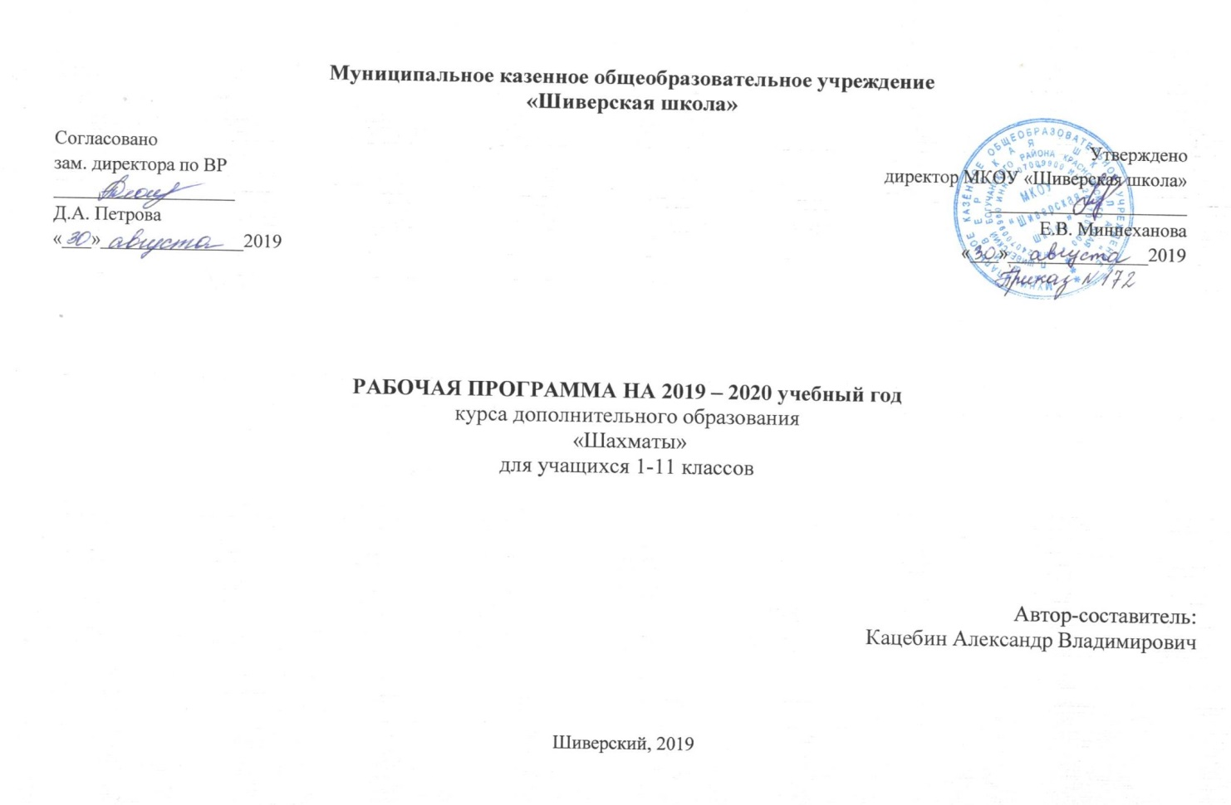
14-18 лет
«Баскетбол»
ПОЯСНИТЕЛЬНАЯ ЗАПИСКА
Предлагаемая программа по баскетболу имеет физкультурно-спортивную направленность, предназначена для работы с учащимися 7—11 классов, проявляющими интерес к физической культуре и спорту, для углубленного изучения раздела «Баскетбол» школьной программы.
Актуальность программы Баскетбол - один из игровых видов спорта в программах физического воспитания учащихся общеобразовательных учреждений. Он включён в урочные занятия, широко практикуется во внеклассной и внешкольной работе — это занятия в спортивной секции по баскетболу, физкультурно-массовые и спортивные мероприятия (соревнования в общеобразовательном учреждении, на уровне района, матчевые встречи).
Чтобы играть в баскетбол, необходимо уметь быстро выполнять двигательные действия, высоко прыгать, мгновенно менять направление и скорость движения, обладать ловкостью и выносливостью. Занятия баскетболом улучшают работу сердечно-сосудистой и дыхательной систем, укрепляют костную систему, развивают подвижность суставов, увеличивают силу и эластичность мышц. Постоянное взаимодействие с мячом способствует улучшению глубинного и периферического зрения, точности и ориентировке в пространстве. Развивается двигательная реакция на зрительные и слуховые сигналы. Игра в баскетбол требует от занимающихся максимального проявления физических возможностей, волевых усилий и умения пользоваться приобретёнными навыками. Проявляются положительные эмоции: жизнерадостность, бодрость, желание победить. Развивается чувство ответственности, коллективизма, скорость принятия решений. Благодаря своей эмоциональности игра в баскетбол представляет собой средство не только физического развития, но и активного отдыха. Широкому распространению баскетбола содействует несложное оборудование: небольшая площадка, баскетбольные щиты, мяч.
Отличительная особенность программы заключается в том, что в ней предусмотрено уделить большее количество учебных часов на разучивание и совершенствование тактических приёмов, что позволит учащимся повысить уровень соревновательной деятельности. В программе использованы данные спортивной практики в области игровых видов спорта, опыт педагогов физической культуры и спорта.
На занятиях представлены доступные для учащихся упражнения, способствующие овладению элементами техники и тактики игры в баскетбол, развитию физических способностей. Реализация программы восполняет недостаток двигательной активности, имеющийся у детей, в связи с высокой учебной нагрузкой, имеет оздоровительный эффект, а также благотворно воздействует на все системы детского организма.
Цель: формирование знаний, расширение и закрепление арсенала двигательных умений и навыков, достижение более высокого уровня развития двигательных способностей, приобщение регулярным тренировкам.
Задачи:
- Формировать знания и умения в области физической культуры и спорта.
- Обучить технике и тактике двигательных действий.
- Воспитывать нравственные и волевые качества личности учащихся.
- Воспитывать привычку к самостоятельным занятиям, избранным видом спорта в свободное время;
- Формировать потребность к ведению здорового образа жизни.
- Совершенствовать навыки и умения игры;
- Развивать физические качества, расширять функциональные возможности организма;
- Укрепить физическое и психологическое здоровье.
- Содействовать физическому развитию.
- повысить устойчивость организма к различным заболеваниям.

Участниками программы дополнительного образования по баскетболу являются учащиеся 7–11 классов. Набор учащихся свободный, принимаются все желающие на бесплатной основе. Занятия проводятся 2 раза в неделю. Программа дополнительного образования по баскетболу рассчитана на 1 год обучения. Включает в себя 136 часа учебного времени.
Форма обучения включает в себя: теоретические занятия, практические занятия, групповые занятия, соревнования.
Форма подведения итогов: участие в соревнованиях по баскетболу на школьном и районном уровне.
СОДЕРЖАНИЕ ПРОГРАММЫ
Краткая характеристика вида спорта. Требования к технике безопасности | История баскетбола. Основные правила игры в баскетбол. Основные приёмы игры. Правила техники безопасности
Овладение техникой передвижений, остановок, поворотов и стоек | Стойки игрока. Перемещения в стойке приставными шагами боком, лицом и спиной вперёд. Остановка двумя шагами и прыжком. Повороты без мяча и с мячом. Комбинации из освоенных элементов техники передвижений (перемещения в стойке, остановка, поворот, ускорение)
Освоение ловли и передач мяча | Ловля и передача мяча двумя руками от груди и одной рукой от плеча, двумя от головы на месте и в движении без и сопротивлением защитника, (в парах, тройках, квадрате, круге) на разные расстояния.
Освоение техники ведения мяча | Ведение мяча в низкой, средней и высокой стойке на месте, в движении по прямой, с изменением направления движения и скорости; ведение без и сопротивлением защитника ведущей и неведущей рукой.
Овладение техникой бросков мяча | Броски одной и двумя руками с места и в движении (после ведения, после ловли, в прыжке) с пассивным противодействием.
Освоение индивидуальной техники защиты | Вырывание и выбивание мяча, перехват мяча
Овладение игрой и комплексное развитие психо-моторных способностей | Игра по упрощённым правилам, игра по правилам мини-б/б. Игры и игровые задания 2:1, 3:1, 3:2, 3:3.
Формы контроля | Игра, соревнование

ПЛАНИРУЕМЫЕ РЕЗУЛЬТАТЫ
В результате освоения программы дополнительного образования учащиеся будут
знать:
- Историю возникновения и развития игры баскетбол в стране и в мире.
- Олимпийские игры современности.
- правила техники безопасности.
- оказание помощи при травмах и ушибах.
- названия разучиваемых технических приемов игры и основы правильной техники.
- типичные ошибки при выполнении технических приемов и тактических действий.
- упражнения для развития физических способностей (скоростных, скоростно-силовых, координационных, выносливости, гибкости).
- контрольные упр. (двигательные тесты) для оценки физической и технической подготовленности и требования к технике и правилам их выполнения.
- основное содержание правил по баскетболу.
- жесты судьи по баскетболу.
- игровые упр., подвижные игры, эстафеты с элементами б/б.
уметь:
- соблюдать меры безопасности и правила профилактики травматизма;
- выполнять технические приемы и тактические действия;
- контролировать свое самочувствие (функциональное состояние организма) на занятии;
- играть в баскетбол с соблюдением основных правил;
- демонстрировать жесты судьи;
- проводить судейство по баскетболу.
демонстрировать:
- Ведение мяча с изменением высоты отскока мяча скорости, направления движения,
- в ловле и передачи мяча двумя руками от груди, одной от плеча, с отскоком от пола, на разные расстояния и точность;
- броски мяча в корзину с разных дистанций, с места, в прыжке, в движении с двух шагов.
Качества личности учащихся
Морально-волевые качества, которые развиваются в процессе занятий баскетболом:
- сила воли - способность преодолевать значительные затруднения.
- трудолюбие, настойчивость, терпеливость – это проявление силы воли во времени, на пути к достижению поставленной цели. Такая устремленность, питаемая моральным долгом, интересом и желанием достигнуть цели, главнейшая основа этих качеств.
- выдержка и самообладание - это качества, определяющие умение спортсмена владеть собой, позволяющие сохранять психическую устойчивость и хладнокровие перед стартом и в «разгар» битвы на спортивной арене, обеспечивающие правильную реакцию и поведение спортсмена на различные сбивающие внешние факторы.
- решительность – это умение в нужный момент принимать обоснованное решение, своевременно проводить его к исполнению.
- мужество и смелость – это черты характера, выражающие моральную силу и волевую стойкость человека, храбрость, присутствия духа в опасности, готовность смело и решительно бороться за достижение благородной цели.
- уверенность в своих силах – это качество, является основой бойцовского характера.
- дисциплинированность – это умение подчинять свои действия требованиям долга, правилам и нормам, принятым в нашем обществе. Это необходимое качество для каждого человека.
- самостоятельность и инициативность – это умение спортсмена намечать цели и план действий, самостоятельно принимать и осуществлять решения.
- воля к победе - проявляется в сочетании всех волевых качеств спортсмена и опирается на его моральные качества.

УСЛОВИЯ РЕАЛИЗАЦИИ ПРОГРАММЫ

1. Спортивный зал.
2. Волейбольные, баскетбольные, футбольные, набивные мячи.
3. Баскетбольная форма, жилетки разного цвета.
4. Гантели, скакалки, обручи.

КАЛЕНДАРНО-ТЕМАТИЧЕСКОЕ ПЛАНИРОВАНИЕ
№ | Тема | Дата
1 | История баскетбола. Баскетбол в современном обществе.
2 | Ведение мяса на месте.
3 | Ведение мяча в движении.
4 | Закрепление ведения мяча.
5 | Техника перемещения.
6 | Закрепление техники перемещения.
7 | Техника передачи мяча.
8 | Закрепление техники передачи мяча.
9 | Техника передачи мяча одной рукой.
10 | Закрепление техники передачи мяча одной рукой.
11 | Техника ловли мяча.
12 | Закрепление техники ловли мяча.
13 | Техника броска.
14 | Закрепление техники броска.
15 | Ведение и бросок мяча.
16 | Закрепление ведения и броска мяча.
17 | Движение с мячом змейкой
18 | Закрепление движения с мячом змейкой
19 | Передача мяча за спиной
20 | Закрепление передачи мяча за спиной
21 | Ведение мяча между ног
22 | Закрепление ведения мяча между ног
23 | Ведение мяча с поворотами на 90 градусов
24 | Ведение мяча с поворотами на 180 градусов
25 | Ведение мяча с поворотами на 360 градусов
26 | Закрепление ведения мяча с поворотами
27 | Атака кольца на 2 шага
28 | Атака кольца на 2 шага
29 | Закрепление атаки кольца на 2 шага
30 | Закрепление атаки кольца на 2 шага
31 | Атака кольца из-под щита - справа
32 | Атака кольца из-под щита - слева
33 | Атака кольца из-под щита - прямо
34 | Съем мяча под кольцом
35 | Атака по правому флангу
36 | Отработка атаки по правому флангу
37 | Атака по левому флангу
38 | Отработка атаки по левому флангу
39 | Атака по центру
40 | Отработка атаки по центру
41 | Возвращение в свою зону
42 | Отработка возвращения в свою зону
43 | Атака в отрыв
44 | Перемещение в отрыв
45 | Выбор правильной позиции в отрыв
46 | Отработка перемещения в отрыв
47 | Техника накрывания мяча при броске, наведение защитника на центрового игрока
48 | Техника накрывания мяча при броске, наведение защитника на центрового игрока
49 | Техника борьбы за мяч, отскочившего от щита
50 | Техника борьбы за мяч, отскочившего от щита
51 | Техника высоко летящего мяча одной рукой, нападение двумя центрами и их взаимодействие
52 | Техника высоко летящего мяча одной рукой, нападение двумя центрами и их взаимодействие
53 | Передача на максимальной скорости, нападение двумя центрами
54 | Передача на максимальной скорости, нападение двумя центрами
55 | Закрепление пройденного материала
56 | Закрепление пройденного материала
57 | Техника ведения на максимальной скорости
58 | Прием нормативов по технической и специальной подготовки
59 | Прием нормативов по технической и специальной подготовки
60 | Техника добивания мяча в корзину
61 | Техника добивания мяча в корзину
62 | Техника передач в парах, нападения тройкой с активным заслоном
63 | Техника передач в парах, нападения тройкой с активным заслоном
64 | Техника бросков и передач в движении
65 | Ведения мяча, комбинации при выполнении штрафных бросков
66 | Ведения мяча, комбинации при выполнении штрафных бросков
67 | Игра
68 | Игра

